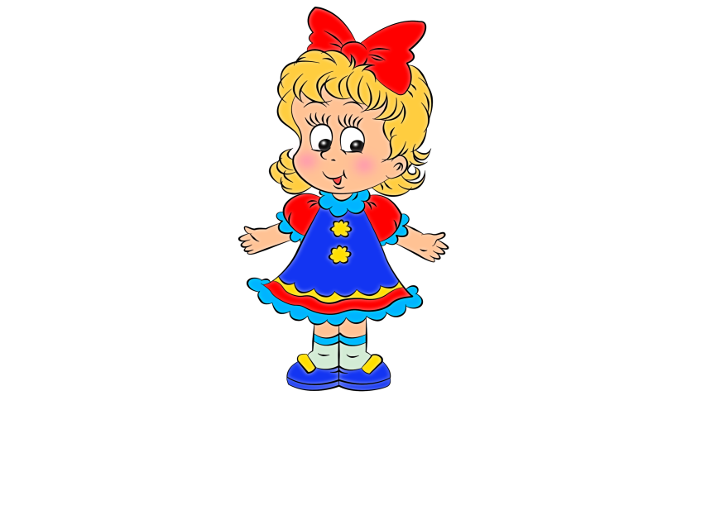***Школа майго этыкету***

**Мамы і таты!**

Я – Ваша дзіця. Мне тры гады. У дзіцячым садзе я засвойваю ***ветлівыя навукі.***

А для гэтага **я вучуся:**

* сервіраваць стол і правільна карыстацца сталовымі прыладамі (лыжкай, відэльцам, папяровай сурвэткай);
* акуратна есці і правільна паводзіць сябе за сталом;
* падтрымліваць ахайны выгляд;
* без напамінкаў вітацца і развітвацца, казаць “дзякуй”, калі трэба дзякаваць;
* правільна паводзіць сябе ў грамадскіх месцах, не крычаць, не капрызіць, не перашкаджаць іншым.

***Дапамажыце мне засвоіць усе гэтыя***

***добрыя манеры і стаць ветлівым !***